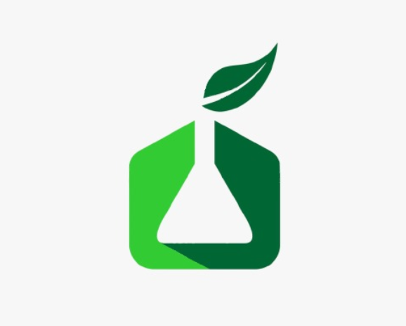

**Microalgas**

As microalgas são organismos vivos unicelulares que crescem tanto em água doce como em água salgada, o tamanho delas pode variar de alguns micrômetros porem são mais conhecidas por suas colônias e plantações de grandes dimensões.

Elas recentemente estão sendo estudadas por faculdades, centros de pesquisa e empresas focadas em sustentabilidade, e o crescente interesse no estudo das microalgas se deve a três pilares principais:**biológico, ecológico e econômico**. Nos termos biológicos, o valor das microalgas reside na estruturação da atual atmosfera terrestre pela produção de maior parte do O₂ que chega a ser aproximadamente 55% de todo oxigênio terrestre. No termo ecológico as algas são responsáveis por ser a base de toda cadeia alimentar dos oceanos junto com plânctons e outros. Já a importância econômica é determinada pela quantidade de áreas de possível atuação dos derivados das algas, onde ela produz óleos de forma 17x mais eficiente que a soja, que são usados para produção de biodiesel, etanol e até bioquerosene utilizado em aviões, e sua biomassa pode ser utilizada para produção ração animal, suplemento alimentar, cosméticos, remédios, adubo e até plásticos biodegradáveis.

Para as algas se reproduzirem de forma lucrativa elas precisam de uma margem de temperatura especifica que varia pouco de espécie para espécie porem flutua dos 20°C á 30°C, e qualquer deslize pode prejudicar o crescimento e fortalecimento delas. Para algumas extrações de ativos das algas elas são expostas a condições extremas como exemplo altas temperaturas e tudo isso exige uma tecnologia avançada e que atualmente é o principal motivo encontrado para a produção em larga escala.

Então depois de muita pesquisa nos desenvolvemos uma solução para fazer o mesmo processo de maneira com que o custo de produção seja menor. Daí surge a pergunta quem é o principal afetado?

O principal afetado é o Produtor que devido a tecnologias tem que arcar com os custos elevados, o que faz com que muitas vezes o produtor troque de área, para um tipo de solução menos lucrativa e menos autossustentável. E esse problema tende a aumentar devido à escassez futura das fontes de energia não renováveis.

Segundo a nossa pesquisa não conseguimos chegar a um valor exato de produção, para conseguir ter uma ideia de um possível comparativo seria a produção de óleo de soja onde em 1 hectare se produz 340 quilos enquanto o óleo de microalgas produz 8 toneladas por 1 hectare o que daria um lucro absurdo porque a tonelada de óleo rende R$ 3 600,00 então o hectare de soja rende menos de R$2 000,00 enquanto o hectare de microalga rende R$21 600,00.

Obviamente o problema afeta sustentabilidade porque com a utilização de combustíveis não renováveis afeta toda a camada ecológica da terra gerando uma ‘bola de neve’ onde a poluição e a deterioração do solo levam a diversos problemas ambientais e possível extinção de recursos naturais.

Como sendo uma solução inovadora demanda de Mercado é baixa, mas, existe principalmente em lugares de pesquisa e empresas pioneiras como a Algatech (Alga Technologies Ltda.) … O movimento já existe porem não de forma para baratear a produção, mas sim para aumentar o lucro em genes de microalgas de forma que fazendo mutações para eles renderem mais.

A nossa tecnologia é uma das pioneiras nesse processo de baratear a produção de microalgas, se tem outras empresas com outros projetos desconhecemos nós viemos para mudar o Mercado de energia reutilizável e quem sabe mudar o mundo, nós somos a Algasensor.

**Justificativa de escolha do tema**

O tema escolhido por nós foi o das microalgas pois o grupo enxergou muitas possibilidades nessa área, tanto na área de energia renovável, quanto na área de produção agrícola. Nosso foco será a produção de combustíveis renováveis que são potenciais substitutos dos atuais modelos e produtos usados para combustível que no caso é o petróleo.

Nós então criamos uma solução para a parte de monitoramento da temperatura, com foco em baratear os custos desse processo e fazer com que seja atrativo o investimento nessa área.

O processo de solução está organizado nas seguintes etapas: vamos mapear o local, criar o ambiente, instalar os nossos equipamentos e dar a interface para o usuário poder tomar decisões de acordo com as medições. As empresas de energia e combustível são nosso principal alvo de negócio.